Математика 3 класс

Тема урока: «Меры времени. 1 сут. = 24 ч. 1 год = 12 мес. Календарь. Название месяцев»

**Цели урока:**  
сформировать представление о сутках, как единице времени, развивать умение наблюдать, рассуждать, прививать интерес к занятиям математикой,  учить детей ценить свое и чужое время, использовать знания, полученные на уроке во внеурочное время.

**Домашнее задание:** Просмотреть материалы урока. Выучить и уметь применять знания полученные путем изучения темы. Решить волшебные задачки и примеры.

**Математический диктант.**

3×8 : 6=   14 : 2×7=      56-(32-4)=      0 : 9=

6×4 : 3=   27 : 3×9=      85-(65+20)=   0 : 24=

9×4 : 6=   32 : 4×8=      90-(62-20)=    0×33=

**Новый материал**

1 год =  месяцев       
1 год = дней (365 дней) Это нужно знать

Назови месяцы от нового года

Январь, Февраль, Март, Апрель, Май, Июнь, Июль, Август, Сентябрь, Октябрь, Ноябрь, Декабрь (Сколько месяцев? _______ )

Отгадайте загадку:  
*Чёрная корова повалит,*  
*Белая поднимет  (День и ночь).*  
Есть такое выражение: «*День да  ночь и сутки прочь*».  
А что такое сутки?  
Человек ведет счет времени по часам. Первые часы были солнечными. Они были в виде палочки, прикрепленной вертикально на дне чаши. День разбивали на части по движению тени палочки на деления края чаши.  А как быть в пасмурную погоду?  
В Древнем Египте и Вавилоне изобрели водяные и песочные часы. На циферблате первых часов было 24 деления, а 500 лет тому назад Рудольф разделил циферблат на 12 частей.  
Но еще до нашей эры, со времен Аристотеля,  вводится деление суток на 24 часа. За начало суток ранее принимали полдень. А в наше время началом суток считается полночь. Когда начинаются  новые сутки? (0 часов 0 минут - полночь).  
Рассмотрите макет часов. Сколько цифр на часах?  
Сколько часов отсчитывает часовая стрелка, проходя один круг? Два круга?  
*За сутки часовая стрелка дважды обходит циферблат.*  
*1 сутки = 24 часа*  
За сутки, то есть 24 часа,   наша планета Земля успевает сделать один виток вокруг своей оси.  
*- Задание* *на время. Кто быстрее?*  
1 сут  3 ч = … ч                    1 сут 4 ч …  1 сут 6 ч  
2 сут 5 ч = … ч                     2 сут 5 ч … 1 сут 13

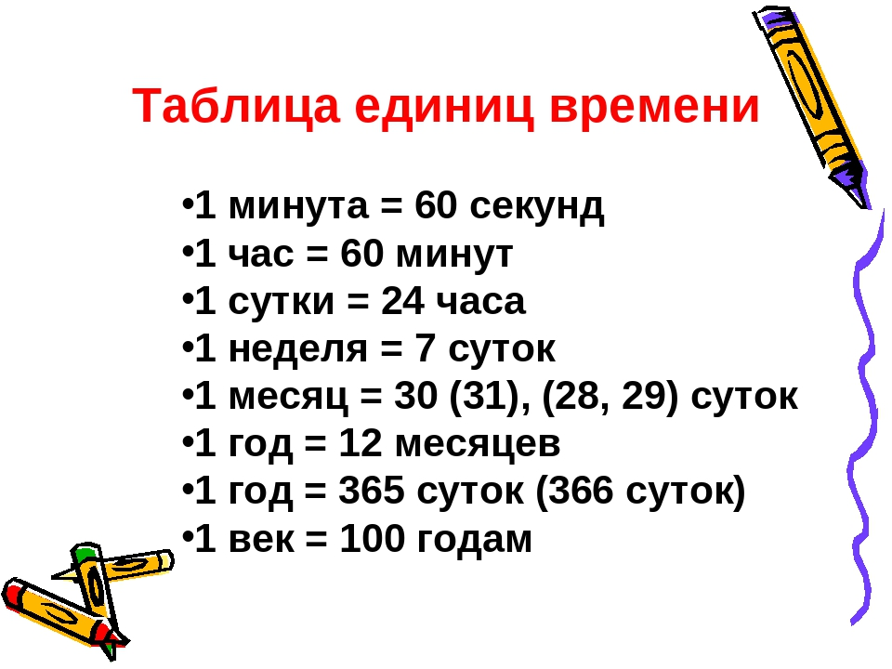

Выучить и знать!!!

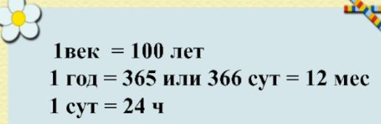

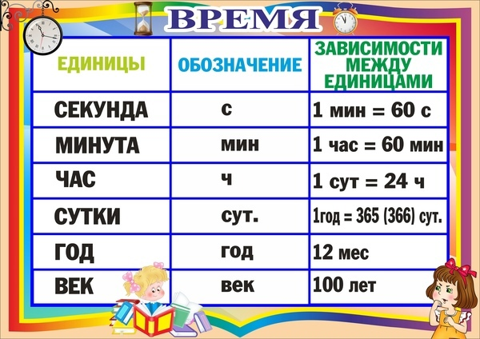

Реши задачи

1.Спектакль начался в 11 часов дня, а закончился в 2 часа дня. Сколько часов длился спектакль?

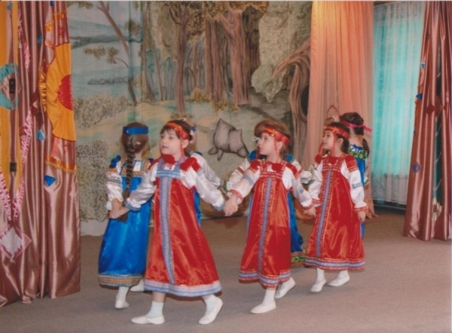

2. Панда проводит во сне 1/2 часть суток. Сколько это часов?

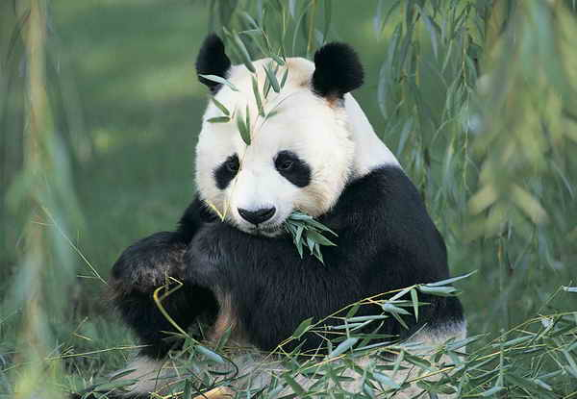

3. Орангутаны спят 13 часов в сутки. Сколько времени они бодрствуют?

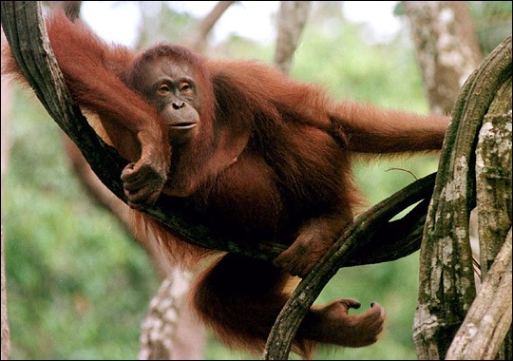

4. Сколько литров молока выпивает слонёнок за день, если за неделю он выпивает 63 литра молока?

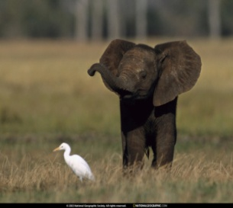

5. Коала за день съедает 1 кг листьев эвкалипта. Сколько листьев съест коала за 2 недели?

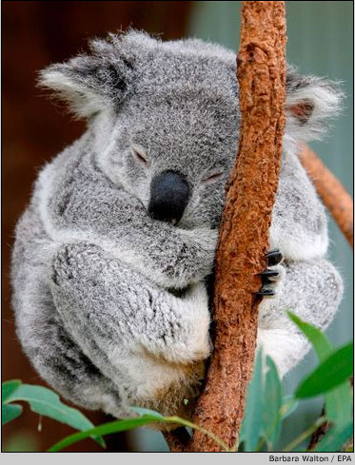

6. Крокодил живет 60 лет, антилопа 20 лет. На сколько лет крокодил живёт дольше антилопы?

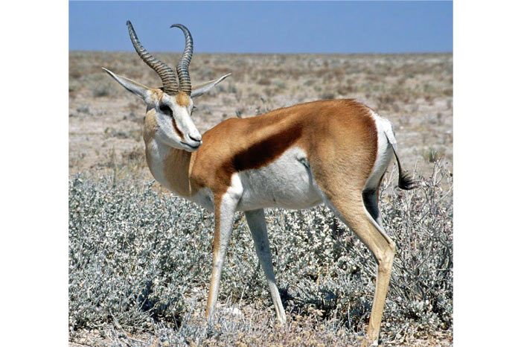 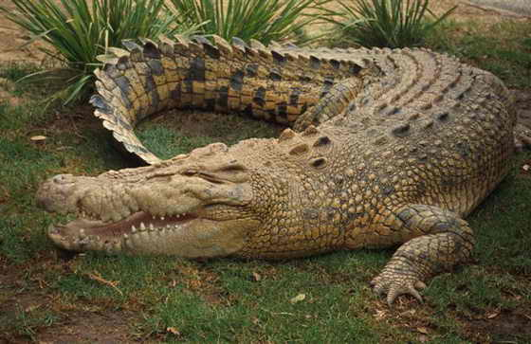

Реши примеры

63 : 9 + 50 : 10 = 14 + (28 + 12) : 4 =

81 : 9 – 18 : 9 = 100 – 7 * 10 =